Rapport de projet :
Bouge tes yeux

Table des matières
Introduction 2
Cahier des charges : 2
Répartition des tâches 3
Planification prévisionnelle : 3
Planification effective : 3
Solutions : 4
1.Solutions envisagé 4
2.Solution retenue 4
Framework de développement : 5
Symfony : 5
1. Le framework Symfony 5
2. L’ORM Doctrine 5
3. Le template Twig 5
4.Composer : 6
Annexes 7

Introduction

Cahier des charges :

Dans la pratique quotidienne de l’exploration et de la rééducation de la fonction visuelle, force est de constater que les orthoptistes manquent cruellement d’éléments simples et rapides de diagnostic et surtout de rééducation basés sur le support numérique. On s’interroge donc sur la possibilité de réaliser une étude de faisabilité répondant à la réalisation d’un application solide et complète répondant aux attentes des orthoptistes dans leur plus large majorité.
Le but de notre projet consiste à développer une application de gestion des patients pour un cabinet d’orthoptistes. Celle-ci doit être d’utilisation simple, et offrir une interface visuelle sobre.
Cette application doit permettre :
- la gestion simple des données patient,
- la conduite d’examens en vue de diagnostics,
- l’édition de bilans orthoptiques (textuels, graphiques),
- la conduite d’exercices pour la rééducation,
- l’exportation de données au format pdf,
- un accès sécurisé avec une connexion authentifiée avec profil utilisateur :
  - administrateur : accès total,
  - orthoptistes : accès métier,
  - secrétaires/assistante : accès consultation/création patient.

Répartition des tâches

Planification prévisionnelle :
Le diagramme d’exigence a conduit à la répartition des tâches listée ci-dessous (voir annexes figures 1 à 5) :
Etudiant | Tâches
Clément MOLINIE | Création de l’architecture web (squelette du projet). Développement des classes et des formulaires principaux (Patient et Bilan). Développement de la gestion du patient dans l’application.
Nathan Dussutour | Gestion de la sécurité de l’application web : Connexion et droits des différents utilisateurs, modification du mot de passe par l’utilisateur.
Thomas CANAL | Développement des exercices de rééducation et des outils demandés par l’orthoptiste. Exportation des données en pdf. Charte graphique du site.
Karl BOURGAULT | Création de la machine virtuelle pour accueillir la base de données. Gestion de la base de données. Développement des classes et formulaires principaux (Patient et Bilan).

Nous avons aussi fait un diagramme de cas d’utilisation pour voir ce que pouvait faire les utilisateurs directs et indirects (voir annexes figure 5).

Planification effective :

Etudiant | Tâches
Clément MOLINIE | Création de l’architecture web (squelette du projet). Développement des classes et des formulaires principaux (Patient et Bilan). Développement de la gestion du patient dans l’application. Charte graphique du site.
Nathan Dussutour | Gestion de la sécurité de l’application web : Connexion et droits des différents utilisateurs, modification du mot de passe par l’utilisateur. Développement des exercices de rééducation.
Thomas CANAL | Développement des exercices de rééducation et des outils demandés par l’orthoptiste. Exportation des données en pdf.
Karl BOURGAULT | Création de la machine virtuelle pour accueillir la base de données. Gestion de la base de données. Développement d’un exercice de rééducation.

Solutions :

1. Solutions envisagé
Nous avons envisagé plusieurs solutions possible :
- Créer l’application en C++ (application « classique ») :
Faire l’application en C++ aurait été compliqué à réaliser et long car il le client demande des fonctionnalités complexes, il aurait fallu adapter aux différents OS (Windows, Mac, Android…).
- Créer une application web :
En faisant une application web cela permet d’éliminer l’adaptation aux différents OS, il y aura à faire une petite adaptation pour chaque navigateur en CSS (opération courte par rapport à la solution en C++).

2. Solution retenue
De ce fait nous avons décider de faire une application web, maintenant il reste à définir comment nous allons développer notre application. En cours nous avons utiliser un framework qui est Symfony (décrit dans la partie commune), comme il est pratique pour divers raisons nous allons s’en servir. Nous aurions pu le faire en Java mais nous avons pas les connaissances suffisante pour faire une application optimale en ce langage. En choisissant de faire une application web on à pas à faire d’adaptation pour les différents OS (ou très peu).

Framework de développement :

Symfony :

1. Le framework Symfony
Symfony est un framework PHP développé par la société française SensioLabs. « Un framework est à un développeur ce qu'une boîte à outils est à un bricoleur ». Les frameworks permettent de réduire le temps de développement des applications en répondant de façon efficace aux problèmes rencontrés le plus souvent par les développeurs (CRUD, arborescence, normes, sécurités, etc.). Dans le développement web il y a des tâches répétitives et régulièrement sujettes à erreur du fait qu'elles sont répétitives. Construction de bases de données, exécution de tests, gestion des urls, cache, imports … Pour ces tâches, le framework nous facilite grandement le travail. Ces fonctionnalités, testés et mis à l'épreuve du feu par de nombreux développeurs sont le résultat d'énormément de retours d'expérience, leurs stabilités sont assurées par ce processus.

Symfony permet au développeur de ne plus s'occuper des tâches répétitives et les présente clairement pour faire face à l'augmentation de la complexité. Un autre moyen d'accélérer le processus de création d'application web c'est d'ajouter un ORM a son framework, cela tombe bien, Symfony intègre Doctrine !

2. L’ORM Doctrine
Doctrine est l'ORM (Object-Relational Mapping) intégré par défaut dans Symfony. Un ORM est un logiciel qui permet de donner l'illusion de travailler avec une base de données objet alors que l'on est sur une base de données relationnelle. Grâce à cela le développeur ne fait plus de requête SQL (sauf cas spécifiques) et travaille avec ses objets, sauvegarde ses objets sans se soucier des requêtes que l'ORM met en route à sa place. Il n'y plus besoin de modifier toutes les requêtes SQL l’une après l'autre parce que vous avez ajouté un champs dans un de vos objets et que votre table a donc été mise à jour, tout ce que vous avez à faire est de vous concentrer sur votre application, générer vos classes et l'ORM se chargera de créer la base, les tables, les relations et des gérer les données.
Ainsi grâce à l'ORM intégré dans le framework on fait encore gagner du temps au développeur, du temps qu'il peut investir dans les algorithmes ou le templating, un moteur de template est aussi fourni avec Symfony et il s'agit de Twig !

3. Le template Twig
Twig est un moteur de template utilisé pour des pages HTML recevant du PHP. L'auteur de ce célèbre outil est ni plus ni moins que Fabien Potencier, le créateur de Symfony et co-fondateur de SensioLabs. L’outil permet de réaliser des templates plus propres, il n'y a plus aucune balise PHP dans les pages HTML ce qui facilite la lecture du code. On peut également faire hériter un template sur un autre pour y modifier le « bloc » qui nous intéresse, on a plus besoin de réécrire toute la page, un simple héritage suffit !

4.Composer :
Composer est un logiciel gestionnaire de dépendances libre écrit en PHP. Il permet à ses utilisateurs de déclarer et d'installer les bibliothèques nécessaires à un projet mené dans un framework.

Annexes
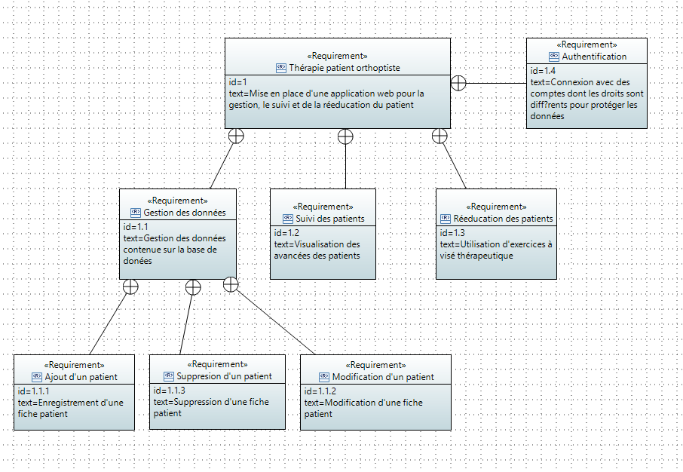Figure 1: Diagramme d’exigence

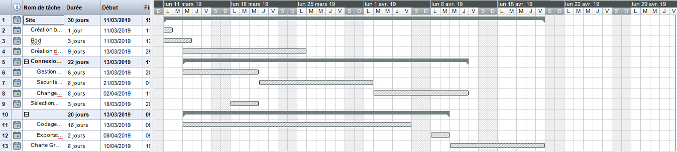Figure 2: Planning prévisionnel
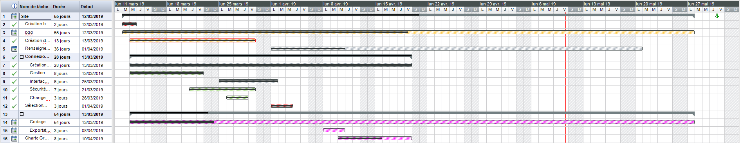Figure 3: Planning effectif
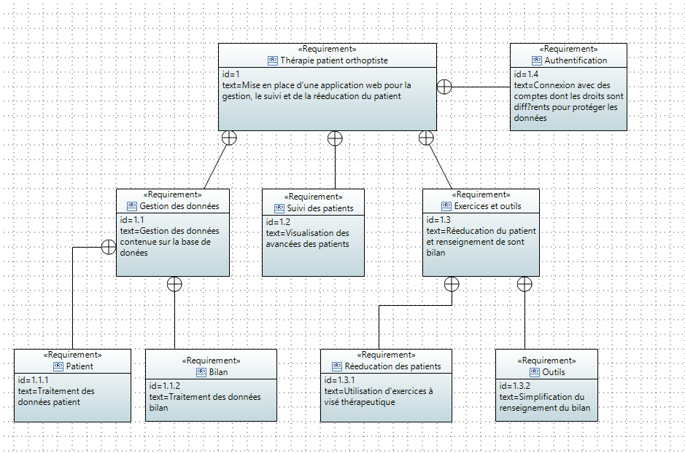Figure 4: Mise à jour du diagramme d’exigence
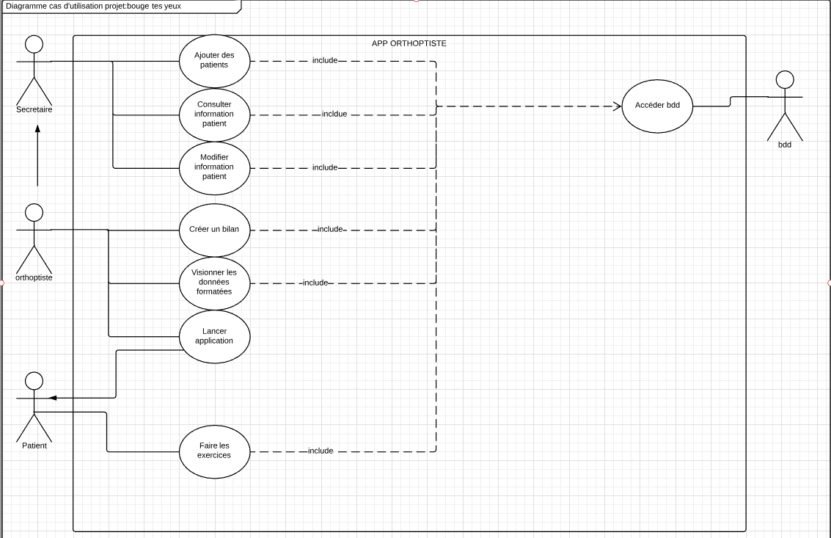Figure 5: Diagramme de cas d'utilisation

